Na początek mapa myśli:

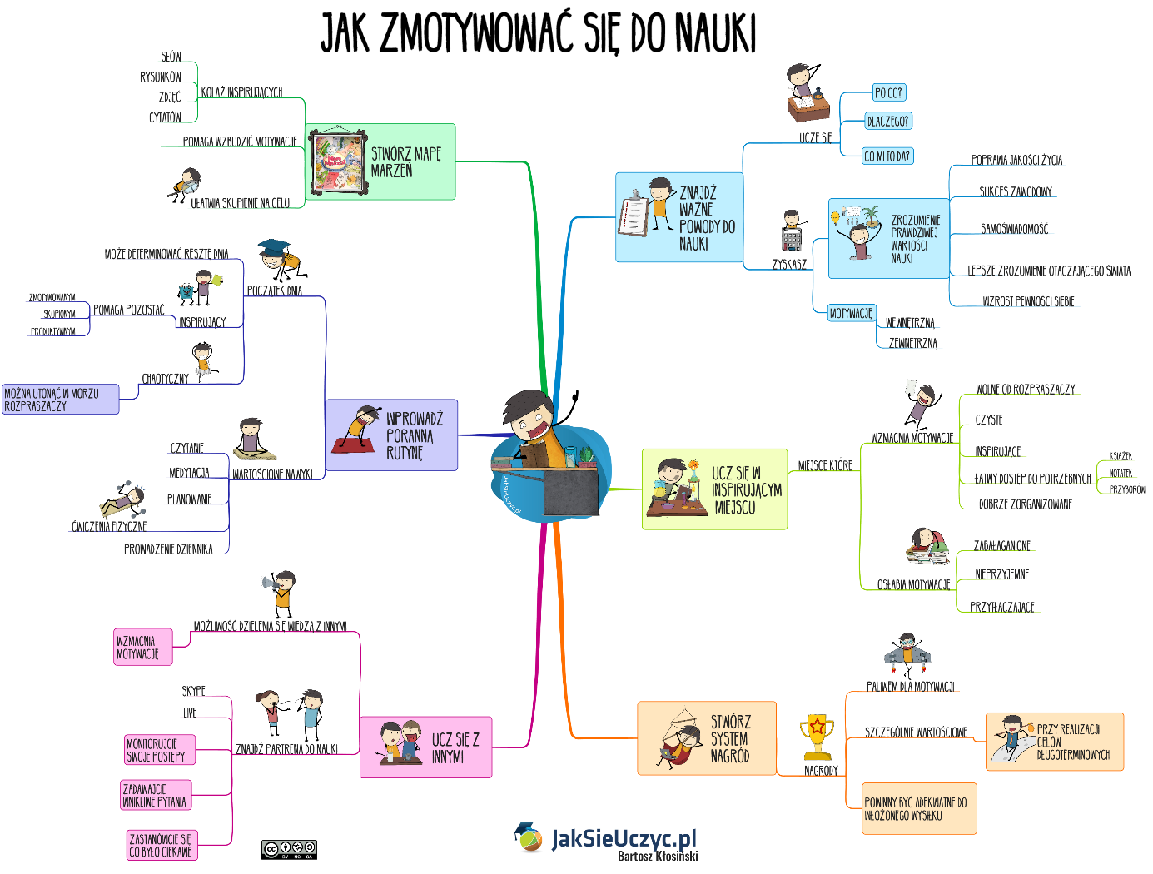

Drodzy Uczniowie,
Dziś kolejny warsztat poświęcony motywacji.
„ Żeby mi się chciało, tak jak mi się nie chce”
Ile razy każdy z nas powtarza sobie to zdanie. W swoim życiu kilkadziesiąt razy albo więcej lub nawet parę razy dziennie. Często trudno nam zmotywować się do najprostszych czynności takich jak np. sprzątanie czy nauka do egzaminu. Wszystko odkładamy na potem, za chwilę itp. Aż przychodzi pora kiedy spraw jest nadmiar
a my padając na twarz nie możemy im podołać. Często w takiej sytuacji sfrustrowani kładziemy się spać czy wyładowujemy złość z niepowodzenia na innych.
Przypomnijmy sobie: Naszymi działaniami wg psychologów kierują dwa typy motywacji:
MOTYWACJA WEWNĘTRZNA - motywacja ta jest odpowiedzialna za samo działanie i czerpanie przyjemności z tego działania; kierując się nią mamy pewność, że przyczyną działania jest ochota do tego; odpowiada ona za nasz rozwój. Motywacja wewnętrzna to osobiste pragnienia, interesy, samorealizacja.
MOTYWACJA ZEWNĘTRZNA - jest ona ukierunkowana na realizacje czynności ze względu na czekającą nas nagrodę po jej wykonaniu np. kiedy dziecko uczy się, bo rodzice dają mu za dobre oceny pewną kwotę pieniędzy.
W naszym interesie powinien być rozwój motywacji wewnętrznej, bo ona daje nam większe korzyści. Działania wg motywacji zewnętrznej a zwłaszcza nauka pod jej kątem, nie jest tak dobrze zapamiętywane czy realizowane. Aby pobudzać działanie motywacji powinniśmy używać czynników zewnętrznych pomocnych do tego. Wielu z nas zapewne nie wie, że czynności, które często wykonujemy hamują nasz rozwój czy chęć samorealizacji.
CZYNNIKI HAMUJĄCE:
Im mamy większą możliwość wyboru różnych dróg do celu tym mniejszą wagę przywiązujemy do nich np. kiedy mamy do zrobienia projekt i zbyt wiele możliwości jego realizacji to działa to hamująco na motywację, podobnie jest, gdy staramy się „przedobrzyć”
Tzw. „wyścig szczurów”, czyli niezdrowa rywalizacja, także działa hamująco. Powoduje, że zamiast skupić się na jakości często skupiamy się na wynikach czy ilości, dlatego wiedza, którą przyswoiliśmy jest szybciej zapominana.
Gdy za swoją prace dostajemy nagrodę i od początku wiemy, że czeka ona na nas po zakończeniu realizacji w osobie następuje mętlik czy działała ona z własnych chęci czy z powodu nagrody np. obietnica dziecku kupna laptopa za świadectwo z czerwonym paskiem

CZYNNIKI ZWIĘKSZAJĄCE:
Informacja zwrotna o osiągniętych wynikach np. pochwała lub niespotykana nagroda. Ostanie badania dowodzą , że czynniki zewnętrzne nie zawsze hamują motywacje, często uruchamiają twórcze myślenie i zainteresowanie
Nagrody będące niespodzianką zwiększają chęć wysiłku i podwyższają naszą samoocenę ze względu na korzyści płynące z wykonanej pracy.
Ćwiczenie:
Naprawdę ważne dla mnie jest………………………………………………………………………
………………………………………………………………………………………………….…………………….
…………………………………………………………………………………………………………………………
To, co nie jest dla mnie ważne, ale muszę robić…………………………………………..
………………………………………………………………………………………………….…………………….
………………………………………………………………………………………………………………………..
Przeszkoda, którą chcę pokonać, którą chcę rozwiązać……………………………….
………………………………………………………………………………………………….……………………. ………………………………………………………………………………………
Życzę wam wszystkim duuużej motywacji. CDN…
Pedagog Monika Kawka

